L1_1.3 Die Sequenz (Lineare Ablauf)

Die Entwicklung von Problemlösungen mit Hilfe einer Software erfolgt in der Regel in zwei Schritten:

► Strukturierung der einzelnen Arbeitsschritte (Struktogramm),
► Übersetzung der Arbeitsschritte in eine Programmiersprache (Programmcode).

Struktogramm

Jede einzelne Anweisung wird in einen rechteckigen Strukturblock geschrieben. Die Strukturblöcke werden nacheinander von oben nach unten durchlaufen.
Leere Strukturblöcke sind nur in Verzweigungen zulässig.

Programmcode
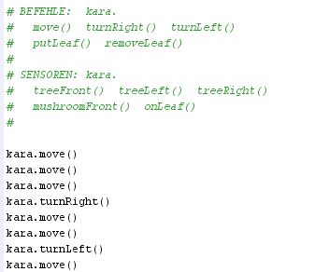
Eine Anweisungssequenz ist eine Folge von Anweisungen, die der Reihe nach ausgeführt werden.
PythonKara-Programme bestehen in der Regel aus vielen Anweisungen.

